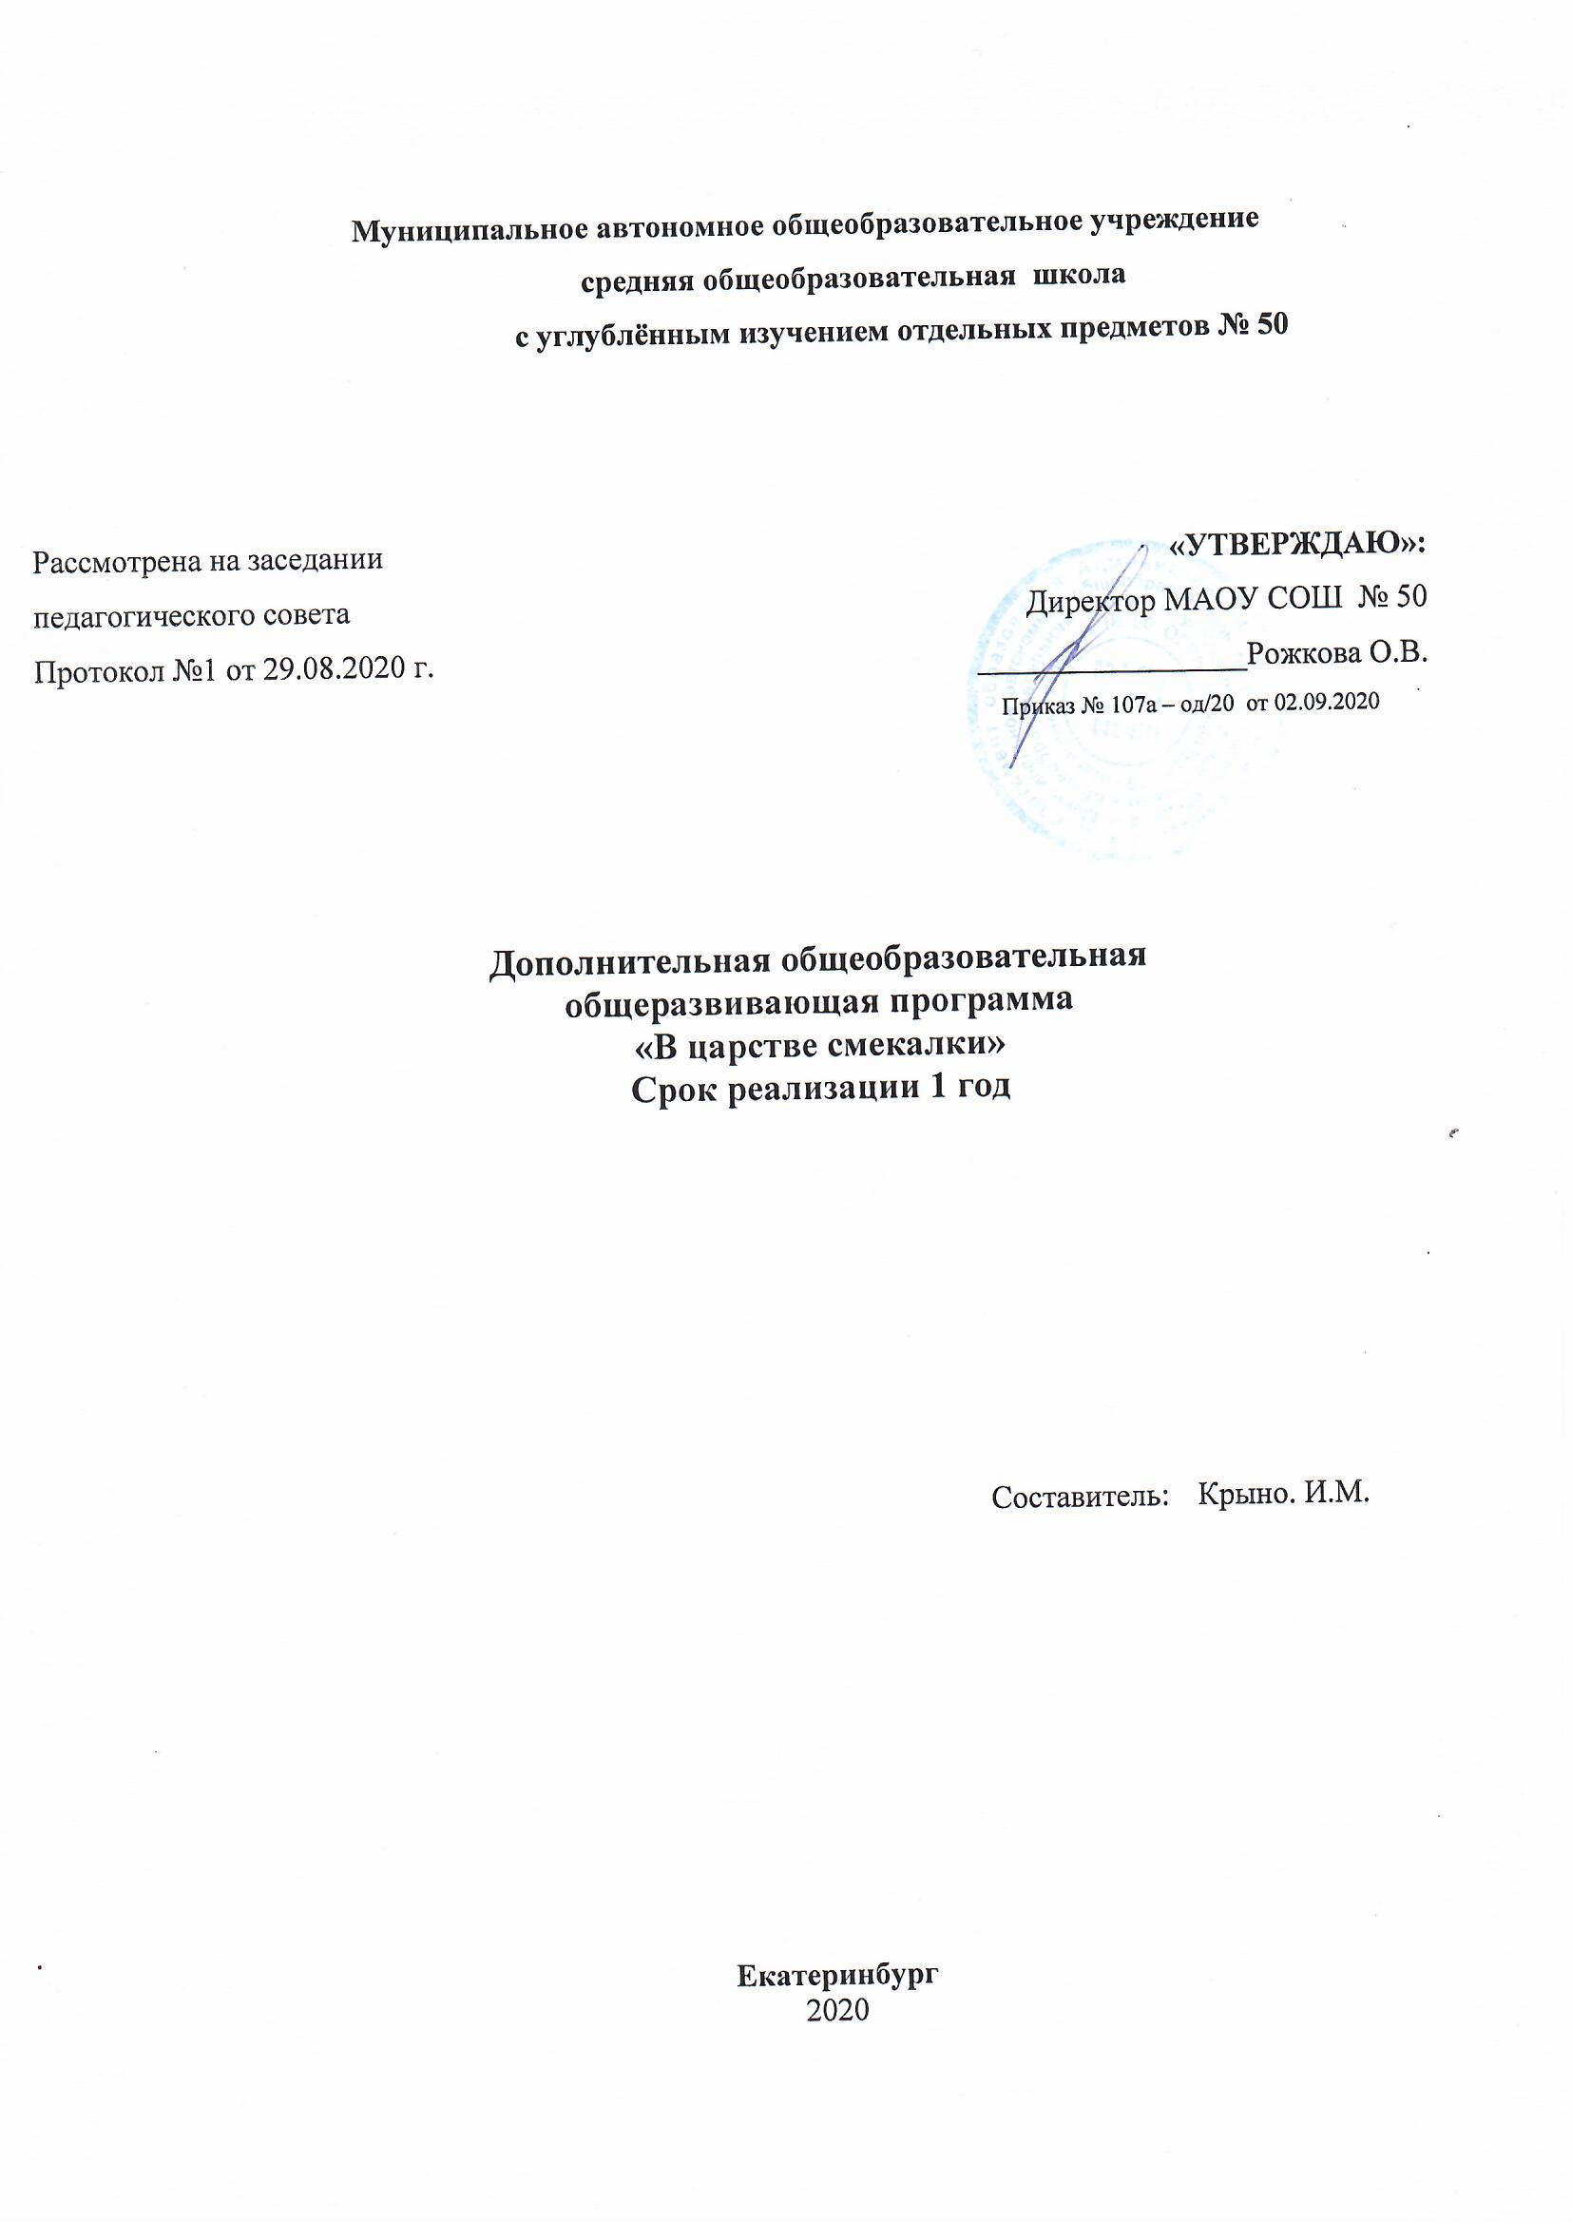

СОДЕРЖАНИЕ

|  |  |
| --- | --- |
| 1 | Пояснительная записка…………………………………….….3 |
| 2 | Учебный план………………………………………………….7 |
| 3 | Содержание…………………………………………………….7 |
| 4 | Календарный учебный график………..……………………..10 |
| 5 | Планируемые результаты…………………………………….11 |
| 6 | Тематическое планирование…………………………………15 |

**Пояснительная записка**

Настоящая дополнительная общеобразовательная общеразвивающая программа «В царстве смекалки», на основе пособия Б.П.Гейдман, И.Э.Мишариной «Подготовка к математической олимпиаде. Начальная школа» М. «Айрис-пресс»2011г. и следующих нормативных документов:

1. Федеральный закон Российской Федерации «Об образовании в Российской Федерации» N 273-ФЗ (в ред. Федеральных законов от 07.05.2013 N 99-ФЗ, от 23.07.2013 N 203-ФЗ);
2. Концепция развития дополнительного образования детей, утвержденная распоряжением Правительства Российской Федерации от 4 сентября 2014 г. № 1726-р.
3. Приказ Министерства образования и науки РФ от 29 августа 2013 г.№ 1008 «Об утверждении порядка организации и осуществления образовательной деятельности по дополнительным общеобразовательным программам»;
4. Постановление Главного государственного санитарного врача РФ от 04 июля 2014 года №41 «Об утверждении СанПиН 2.4.4.31.72-14 «Санитарно-эпидемиологические требования к устройству, содержанию и организации режима работы образовательных организаций дополнительного образования детей»;
5. Устав МАОУ СОШ №50 с углубленным изучением отдельных предметов.

**Направленность программы «В царстве смекалки» социально-педагогическая.** Программа данного курса представляет систему интеллектуально-развивающих занятий для учащихся начальных классов Программа курса «В царстве смекалки» реализована в рамках «Внеучебной деятельности» в соответствии с образовательным планом.

**Актуальность.** Большую роль в процессе учебной деятельности школьников начальных классов, как отмечают психологи, играет уровень развития познавательных процессов: внимание, восприятие, наблюдение, воображение, память, мышление.

Развитие и совершенствование познавательных процессов будет более эффективным при целенаправленной организованной работе, что повлечёт за собой и расширение познавательных возможностей детей.

**Педагогическая целесообразность**. Материал занятий составлен по основным содержательным линиям начального математического образования, при этом расширяя и углубляя материал. Данная программа позволит учащимся ознакомиться с интересными вопросами математики, выходящими за рамки школьной программы. Содержание занятий кружка направлено на освоение математической терминологии, которая пригодится ученикам в дальнейшем, на решение задач повышенного уровня, которые помогут ребятам принимать участие в олимпиадах разных уровней и других математических конкурсах, и играх. Занятия помогут закрепить интерес к познавательной деятельности, будут способствовать развитию мыслительных операций и общему интеллектуальному развитию. Кроме этого реализация данной программы позволит развить у детей умение самостоятельно работать, умение доказывать свою правоту, умение слушать других и участвовать в дискуссиях.

**Новизна данного курса**. Реализация программы позволяет учащимся ознакомиться со многими интересными вопросами математики, русского языка, литературного чтения, выходящими за рамки школьной программы. Решение нестандартных задач, связанных с логическим мышлением, закрепит интерес детей к познавательной деятельности, будет способствовать развитию мыслительных операций и общему интеллектуальному развитию. Творческие задания позволяют решать поставленные задачи и вызвать интерес у обучающихся. Включенные, в программу задания позволяют повышать образовательный уровень всех учащихся, так как каждый сможет работать в зоне своего ближайшего развития.

**Отличительная особенность** дополнительной общеобразовательной общеразвивающей программы «В царстве смекалки» состоит в том, что этот курс подразумевает доступность предлагаемого материала для учащихся, планомерное развитие их интереса к предметам. Сложность задач нарастает постепенно. Приступая к решению более сложных задач, рассматриваются вначале простые, входящие как составная часть в решение трудных. Развитию интереса способствуют развивающие игры, викторины, проблемные задания и т.д. Не менее важным фактором реализации данной программы является и стремление развить у учащихся умений самостоятельно работать, думать, решать творческие задачи, а также совершенствовать навыки аргументации собственной позиции по определенному вопросу.

**Адресность программы.** Данная программа рассчитана на учащихся 7-11 лет. Набор учащихся в группы свободный. Детская учебная группа формируется из учащихся предпочтительно одной возрастной группы.

**Уровень программы:** базовый

**Объем и срок реализации программы, режим занятий.** Программа рассчитана на 1 год обучения. Объем учебных часов в 1 классе-32 часа, во 2-4 по 35 часов. Занятия организованы 1 раз в неделю по 1 часу продолжительностью 40мин. В соответствии с требованиями СанПин 2.4.2.3172-14 к организации режима работы между учебной деятельностью и занятиями по дополнительной программе предусмотрена динамическая пауза продолжительностью не менее 40 минут.

Учебный год начинается в 1 классах с 14 сентября 2020г. и заканчивается 21 мая 2021 г, во 2-4 классах с 02 сентября 2020 г по 28 мая 2021 года.

**Основной формой обучения** является учебное занятие. Ведущая форма организации занятий является - групповая. Наряду с групповой формой работы во время занятий осуществляется индивидуальный и дифференцированный подход к учащимся. Занятия построены таким образом, что один вид деятельности сменяется другим. Это позволяет сделать работу динамичной, насыщенной и менее утомительной, при этом принимать во внимание способности каждого учащегося в отдельности, включая его по мере возможности в групповую работу, моделировать и воспроизводить ситуации, трудные для учащегося, но возможные в обыденной жизни. Их анализ и проигрывание могут стать основой для позитивной динамики в развитии личности ребёнка.

Для успешной реализации программы используются различные **педагогические технологии:**

* ***Игровые -*** способствуют развитию интереса к познавательной деятельности;
* ***информационно-коммуникационные***- обеспечивают наглядность, доступность, представляют новые возможности получения информации;
* ***технологии деятельностного метода, развития критического и творческого мышления***, которые обеспечивают самостоятельный поиск новых знаний на основе имеющихся знаний и опыта ребёнка.

**Цель программы**: развивать математическое мышление школьников и их творческие способности.

**Основные задачи курса:**

1. развитие мышления в процессе формирования основных приемов мыслительной деятельности: анализа, синтеза, сравнения, обобщения, классификации, умение выделять главное, доказывать и опровергать, делать несложные выводы;
2. развитие психических познавательных процессов: различных видов памяти, внимания, зрительного восприятия, воображения;
3. развитие языковой культуры и формирование речевых умений: четко и ясно излагать свои мысли, давать определения понятиям, строить умозаключения, аргументировано доказывать свою точку зрения; формирование навыков творческого мышления и развитие умения решать нестандартные задачи;
4. развитие познавательной активности и самостоятельной мыслительной деятельности учащихся;
5. формирование и развитие коммуникативных умений: умение общаться и взаимодействовать в коллективе, работать в парах, группах, уважать мнение других, объективно оценивать свою работу и деятельность одноклассников;
6. формирование навыков применения полученных знаний и умений в процессе изучения школьных дисциплин и в практической деятельности.

Таким образом, принципиальной задачей предлагаемой программы является именно развитие познавательных способностей и общеучебных умений и навыков, а не усвоение каких-то конкретных знаний и умений.

**Учебный план**

|  |  |  |  |  |
| --- | --- | --- | --- | --- |
| **Название курса** | **Количество в неделю** | | **Количество за год** | |
|  | 1 класс | 4 класс | 1 класс | 4 класс |
| Скорочтение | 1 | 1 | 32 | 35 |

**Содержание программы.**

**Основные виды деятельности учащихся:**

* решение занимательных задач;
* работа в парах и группах;
* самостоятельная работа;
* творческие работы;
* оформление математических газет;
* проектная деятельность;
* участие в математической неделе в школе, в игре «Кенгуру»;
* знакомство с научно - популярной литературой, связанной с математикой.

**«Из истории математики».**

Теория: математика- наука, задачи, решаемые математикой. Расширение знаний об «алгебре», «геометрии», «арифметике». Что дала математика людям? Зачем ее изучать? Старинные меры измерений. Практика: составление таблиц известных мерок и придумывание новых мерок (исследовательские творческие задания).

**«Геометрические фигуры и величины».**

Теория: геометрия- наука; знакомство с новым понятием «танграм». Объемные геометрические фигуры. Знакомство с координатной плоскостью.

Практика: конструирование фигур. Преобразование геометрических фигур на плоскости по заданной программе. Составление программ для преобразования фигур на плоскости. Решение задач на нахождение Р и S повышенного уровня.

**«Числа и операции над ними».**

Теория: показать роль математики в фокусах. Дать понятие «пирамида сложения». Научить «секретам» разгадывания головоломок.

Подготовка проекта «Мое любимое число».

Практика: выполнение математических фокусов, головоломок, задач с одинаковыми цифрами. Математические тренажеры. Формировать числовые и пространственные представления. Защита проектов.

**«Текстовые задачи».**

Теория: дать исторические сведения о задачах на переливание жидкостей.

Практика: решение задач разными способами. Поиск закономерностей. Тренировка памяти, внимания. Развитие логического мышления, быстроты реакции. Проведение олимпиады.

Развивать желание решать сложные задачи, добиваться успеха.

**Календарно учебный график**

|  |  |  |  |
| --- | --- | --- | --- |
| **Учебный период** | **Дата** | | **Продолжительность** |
|  | **Начало** | **Конец** | **Количество** |
|  |  |  | **Учебных недель** |
| 1 полугодие (1 класс) | 14.09.2020 | 30.12.2020 | 14 |
| 2 полугодие (1 класс) | 14.01.2021 | 21.05.2021 | 18 |
|  |  | Итого в учебном году (1 класс) | 32 |
| 1 полугодие (2-4 класс) | 02.09.2020 | 30.12.2020 | 16 |
| 2 полугодие (2-4 класс) | 14.01.2021 | 30.05.2021 | 19 |
|  |  | Итого в учебном году (1,4 класс) | 35 |

**Каникулы**:

Осенние с 26.10.2020 - 04.11.2020 (10 дней)

Зимние- с 31.12.2019- 13.01. 2020 (14дней)

Весенние – с 29.03.2021-по 04.04.2021 (7 дней)

Дополнительные каникулы для первоклассников с 15.02.2021 по 21.02.2021 г.

**Форма аттестации** не предусмотрена. После освоения программы документ об образовании - не выдается.

**Форма обучения**: очная, групповая.

**Срок освоения** указан в учебном плане и календарном учебном графике настоящей программы.

**Формы оценки и контроля** усвоения учебной программы: психолого-педагогическая диагностика учащихся

* на начальном этапе (октябрь)
* завершающем этапе (май)
* промежуточная диагностика (январь).

**Предполагаемый результат**

* овладеть способами исследовательской деятельности;
* творчески мыслить;
* развить умения решать задачи повышенного уровня, тем самым успешно выступать на олимпиадах, в играх, конкурсах;
* развить интерес к математике;
* овладеть умением общаться и сотрудничать.

**Личностные результаты**

1. формирование уважительного отношения к иному мнению;
2. принятие и освоение социальной роли обучающегося, развитие мотивов учебной деятельности и формирование личностного смысла учения;
3. развитие самостоятельности и личной ответственности за свои поступки, в том числе в информационной деятельности, на основе представлений о нравственных нормах, социальной справедливости и свободе;
4. развитие этических чувств, доброжелательности и эмоционально- нравственной отзывчивости, понимания и сопереживания чувствам других людей;
5. развитие навыков сотрудничества со взрослыми и сверстниками в разных социальных ситуациях, умения не создавать конфликтов и находить выходы из спорных ситуаций;
6. новые знания и умения для организации внимания и памяти для дальнейшей успешной учёбы, активизации познавательной деятельности;
7. мотивация к саморазвитию познавательных и творческих способностей;
8. умение использовать техники запоминания при работе с учебным материалом;
9. положительная самооценка за счёт повышения успешности деятельности.

**Метапредметные результаты**

1. владение способностью принимать и сохранять цели и задачи учебной деятельности, поиска средств ее осуществления;
2. освоение способов решения проблем творческого и поискового характера; формирование умения планировать, контролировать и оценивать учебные действия в соответствии с поставленной задачей и условиями ее реализации; определять наиболее эффективные способы достижения результата;
3. формирование умения понимать причины успеха/неуспеха учебной деятельности и способности конструктивно действовать даже в ситуациях неуспеха;
4. освоение начальных форм познавательной и личностной рефлексии;
5. использование знаково-символических средств представления информации для создания моделей изучаемых объектов и процессов, схем решения учебных и практических задач;
6. активное использование речевых средств и средств информационных и коммуникационных технологий (далее – ИКТ) для решения коммуникативных и познавательных задач;
7. овладение логическими действиями сравнения, анализа, синтеза, обобщения, классификации по родовидовым признакам, установления аналогий и причинно- следственных связей, построения рассуждений, отнесения к известным понятиям;
8. готовность слушать собеседника и вести диалог; готовность признавать возможность существования различных точек зрения и права каждого иметь свою; излагать свое мнение и аргументировать свою точку зрения и оценку событий;
9. определение общей цели и путей ее достижения; умение договариваться о распределении функций и ролей в совместной деятельности; осуществлять взаимный контроль в совместной деятельности, адекватно оценивать собственное поведение и поведение окружающих;
10. умение работать в материальной и информационной среде начального общего образования (в том числе с учебными моделями) в соответствии с содержанием учебного предмета.

# Предметные результаты

В результате изучения курса, обучающиеся научатся:

1. управлять своим вниманием;
2. использовать технику дыхательных упражнений для достижения высокой умственной работоспособности;
3. справляться с информационным «завалом»;
4. логически рассуждать, пользуясь приемами анализа, сравнения, обобщения, классификации, систематизации;
5. обоснованно делать выводы, доказывать;
6. извлекать и анализировать информацию из различных источников;
7. логически рассуждать, пользуясь приемами анализа, сравнения, обобщения, классификации, систематизации;
8. обоснованно делать выводы, доказывать;
9. развивать способность взаимодействия и общения с другими людьми за счет улучшения качества устной речи.

**Тематическое планирование.**

**1 класс**

|  |  |  |  |
| --- | --- | --- | --- |
| № | Тема  **ИЗ ИСТОРИИ МАТЕМАТИКИ (6ч.)** | Теория | Практика |
| 1. | Математика – царица наук. Вводное занятие. | 1ч. |  |
| 2. | Арифметика, алгебра, геометрия: что это за науки? | 1ч. |  |
| 3. | Старое и новое о цифрах и математике. | 1ч. |  |
| 4. | Локоть, аршин и другие единицы измерения длины в старину. | 0,5ч. | 0,5ч. |
| 5. | От старины до современности. | 1ч. |  |
| 6. | Сбор занимательных задач к стенгазете. Оформление газеты.  **ГЕОМЕТРИЧЕСКИЕ ФИГУРЫ И ВЕЛИЧИНЫ (7ч.)** |  |  |
| 7. | Анализ геометрических фигур. | 0,5ч. | 0,5ч. |
| 8. | Преобразование геометрических фигур на плоскости по заданной программе. |  | 1ч. |
| 9. | Геометрический материал (логические задачи). |  | 1ч. |
| 10. | Китайская головоломка «Танграм». | 0,5ч. | 0,5ч. |
| 11. | Решение задач на нахождение Р и S фигур. |  | 1ч. |
| 12. | Решение задач на нахождение Р и S фигур. |  | 1ч. |
| 13. | Решение задач со спичками. | 0,5ч. | 0,5ч. |
| 14. | Решение задач со спичками. |  |  |
|  | **ЧИСЛА И ОПЕРАЦИИ НАД НИМИ.(9 ч.)** |  |  |
| 15. | Таблица умножения. |  | 1ч. |
| 16. | Математический кроссворд: умножение однозначных чисел. |  | 1ч. |
| 17. | Пирамида сложения. | 0,5ч. | 0,5ч. |
| 18. | Хитрые подсчеты (математические фокусы). |  |  |
| 19. | Работа над проектом «Мое любимое число». | 1ч. |  |
| 20. | Головоломки с неповторяющимися цифрами. | 0,5ч. | 0,5ч. |
| 21. | Задачи с одинаковыми цифрами. |  | 1ч. |
| 22. | Защита проектов. |  | 1ч. |
| 23. | Турнир смекалистых. |  | 1ч. |
|  | **ТЕКСТОВЫЕ ЗАДАЧИ. (10 ч.)** |  |  |
| 24. | Задачи со сказочными сюжетами. |  | 1ч. |
| 25. | Задачи- шутки. |  | 1ч. |
| 26. | Задачи- смекалки. |  | 1ч. |
| 27. | Логические задачи. |  | 1ч. |
| 29. | Комбинаторные задачи. |  | 1ч. |
| 31. | Решение задач с использованием рисунков. |  | 1ч. |
| 32. | Математическая олимпиада. |  | 1ч. |
| 33. | Решение задач повышенного уровня. |  | 1ч. |
| 34. | Итоговая игра «Царица наук - математика.» |  | 1ч. |

**4 класс**

|  |  |  |  |
| --- | --- | --- | --- |
|  | **РЕШАЕМ ЗАДАЧИ. (13ч.)** | Теория | Практика |
| 1. | Вводное занятие «Решай, считай, отгадывай.» | 0,5ч. | 0,5ч. |
| 2. | Задачи с экономическим содержанием. |  | 1ч. |
| 3. | Решение комбинаторных задач. |  | 1ч. |
| 4. | Задачи с недостающими данными. |  | 1ч. |
| 5. | Решение задач с использованием схем. |  | 1ч. |
| 6. | Решение логических задач. |  | 1ч. |
| 7. | Решение задач на нахождение Р и S. |  | 1ч. |
| 8. | Из истории задач о переливаниях жидкости (страницы истории.) | 0,5ч. | 0,5ч. |
| 9. | Занимательные математические задачи на переливание жидкости. |  | 1ч. |
| 10. | Задачи- шутки. |  | 1ч. |
| 11. | Задачи на движение. |  | 1ч. |
| 12. | Решение старинных задач. |  | 1ч. |
| 13. | Математическая олимпиада. |  | 1ч. |
|  | **ЧИСЛА И ОПЕРАЦИИ НАД НИМИ. (12ч.)** |  |  |
| 14. | Из истории чисел. Арифметика каменного века. Бесконечность натуральных чисел. | 1ч. |  |
| 15. | Числовые головоломки. | 0,5ч. | 0,5ч. |
| 16. | Числа- великаны. | 0,5ч. | 0,5ч. |
| 17. | Шесть задач о латинских квадратах. | 0,5ч. | 0,5ч. |
| 18. | Математические дорожки. | 0,5ч. | 0,5ч. |
| 19. | Числа в крестиках. |  | 1ч. |
| 20. | Задачи с одинаковыми цифрами. |  | 1ч. |
| 21. | Числовые горизонтали с пустыми клетками. | 0,5ч. | 0,5ч. |
| 22. | Математический кроссворд: сложение однозначных чисел. |  | 1ч. |
| 23. | Хитрые подсчеты. (Математический фокус) |  | 1ч. |
| 24. | Задачи на сочетание математических действий. |  | 1ч. |
| 25. | Работа над проектом: «Математические фокусы». | 1ч. |  |
|  | **ГЕОМЕТРИЧЕСКИЙ МАТЕРИАЛ. (10ч.)** |  |  |
| 26. | Геометрические тела. | 1ч. |  |
| 27. | Выпуклые и невыпуклые многоугольники. | 1ч. |  |
| 28. | Окружность и круг. Центр, радиус, диагональ. | 0,5ч. | 0,5ч. |
| 29. | Сектор круга. | 0,5ч. | 0,5ч. |
| 30. | Координатная плоскость. | 0,5ч. | 0,5ч. |
| 31. | Осевая симметрия. | 0,5ч. | 0,5ч. |
| 32. | Геометрические головоломки. |  | 2ч. |
| 33. | Геометрия на шахматной доске. | 0,5ч. | 0,5ч. |
| 34. | Защита проекта. | 1ч. |  |